**Nama : Arina Nur Syahputri**

**NIM : L200160049**

**Kelas : A**

**Mata Kuliah : Praktikum PWD**

**MODUL 1**

**PERCOBAAN 1**

1. 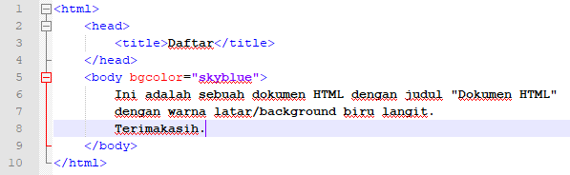
2. 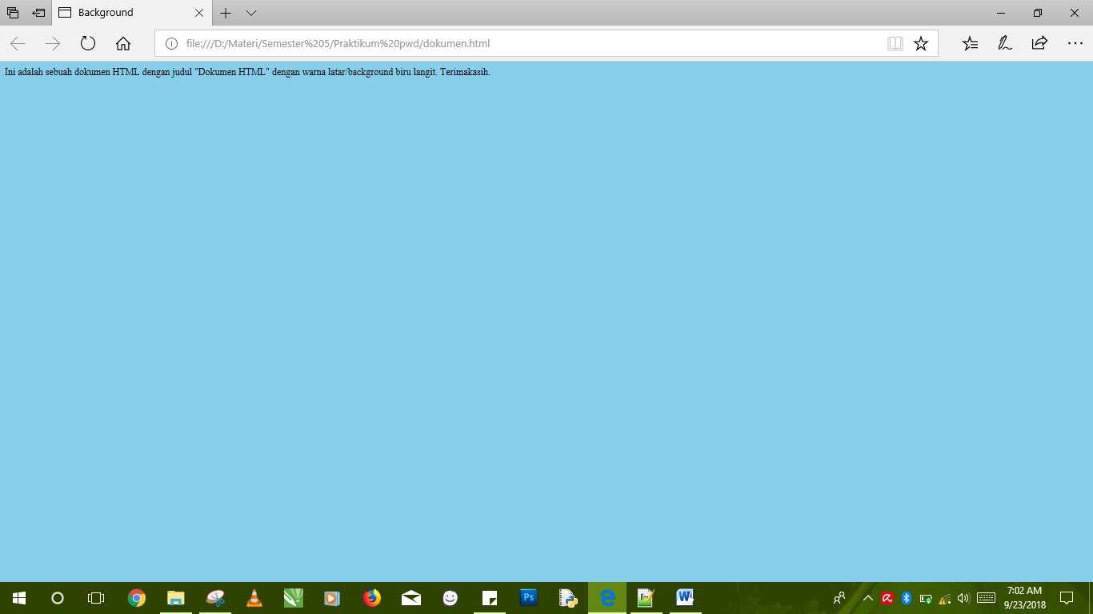

**PERCOBAAN 2**

1. 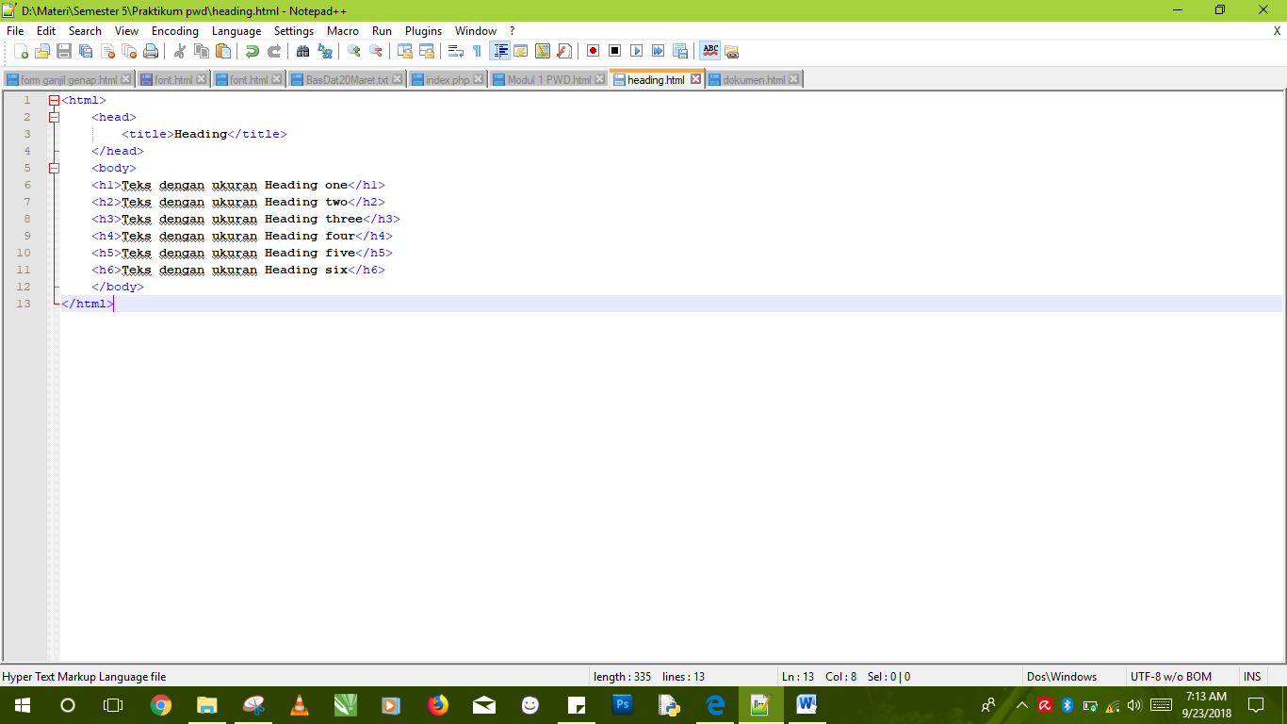
2. 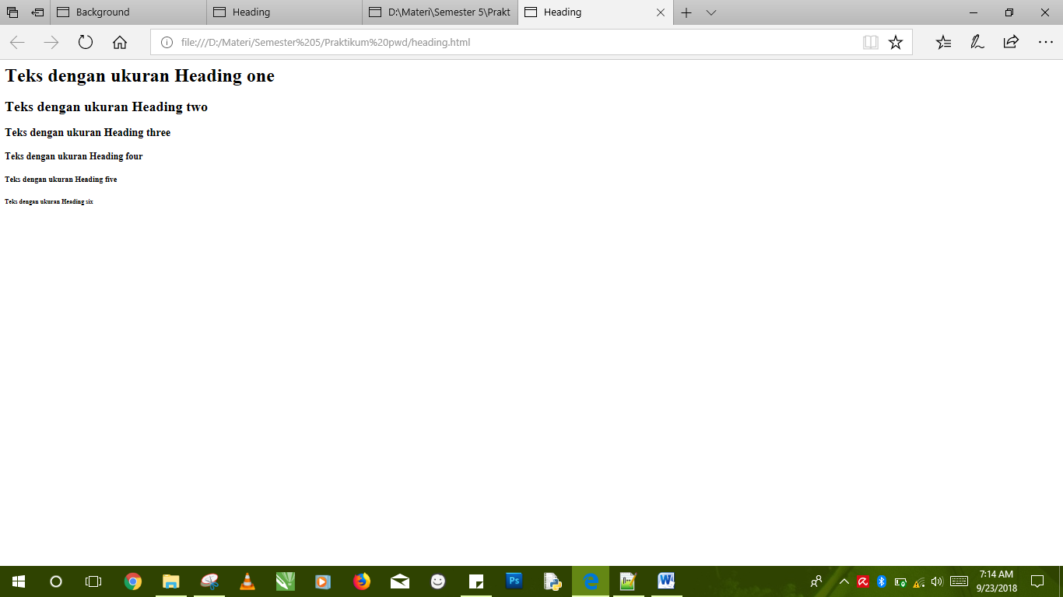
3. 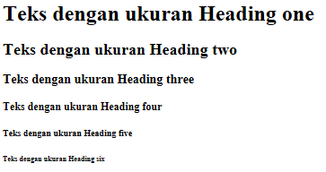

**PERCOBAAN 3**

1. 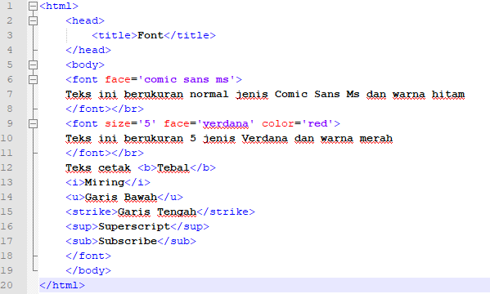
2. 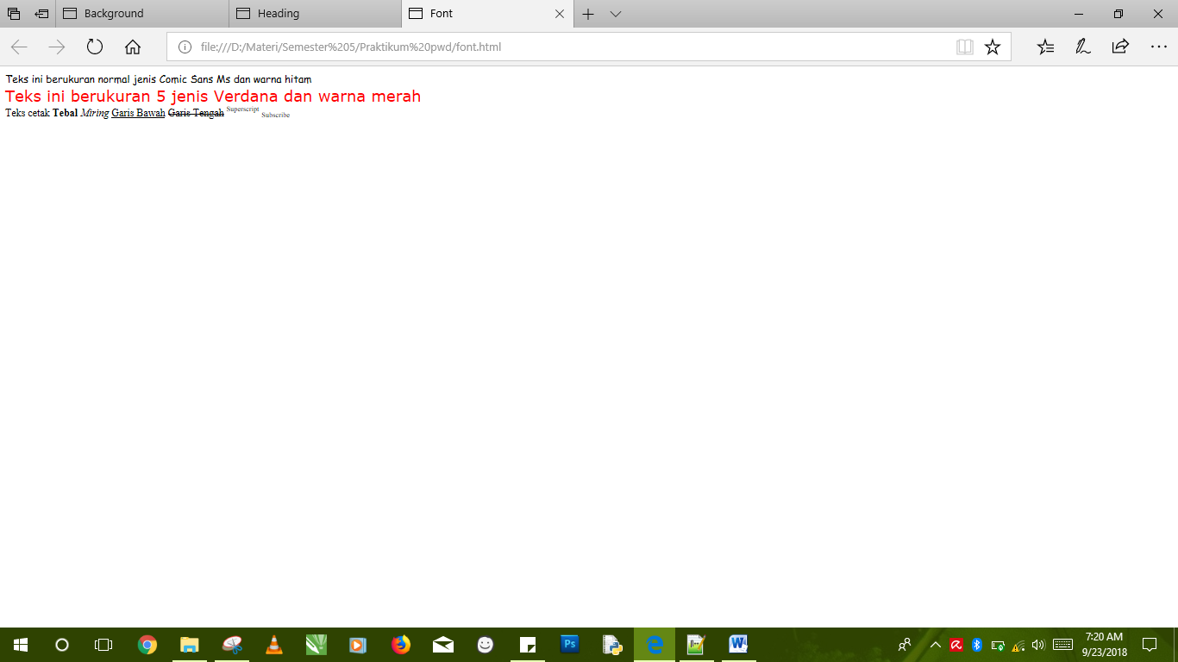
3. 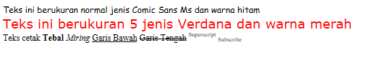

**PERCOBAAN 4**

1. 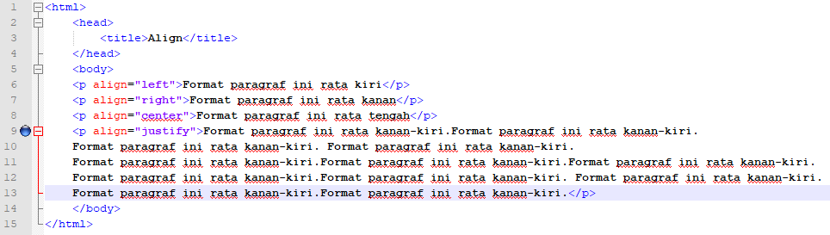
2. 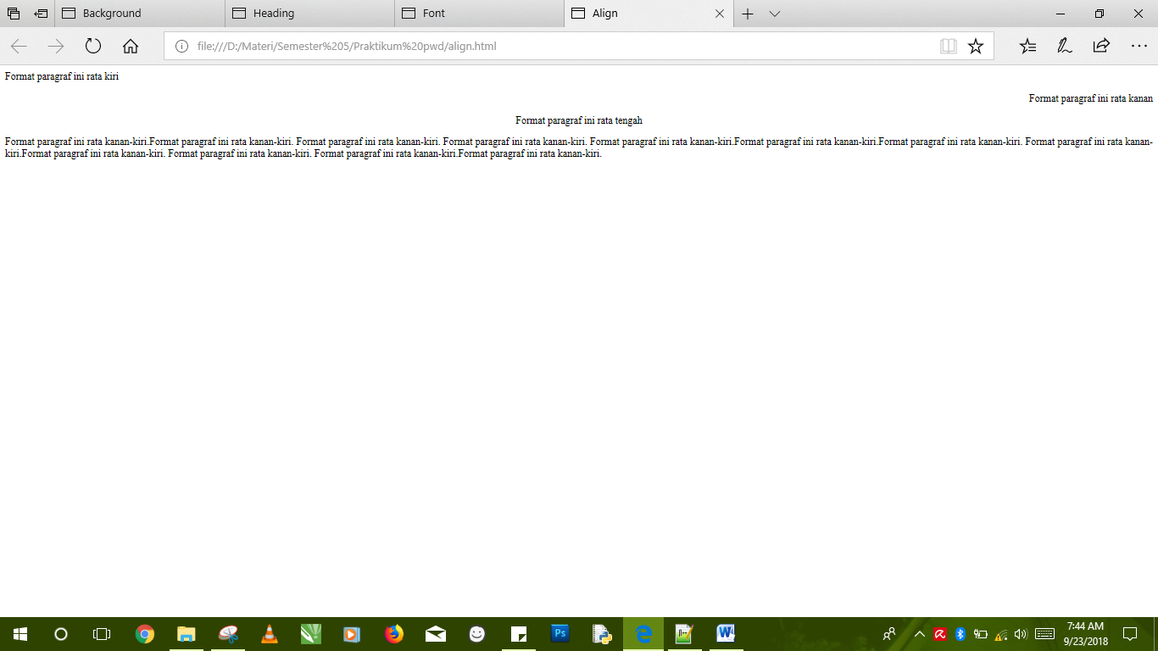
3. 

**PERCOBAAN 5**

1. 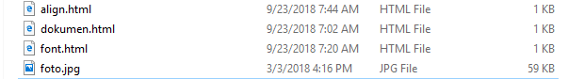
2. 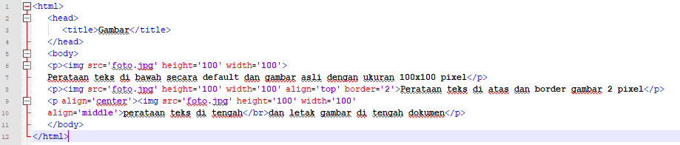
3. 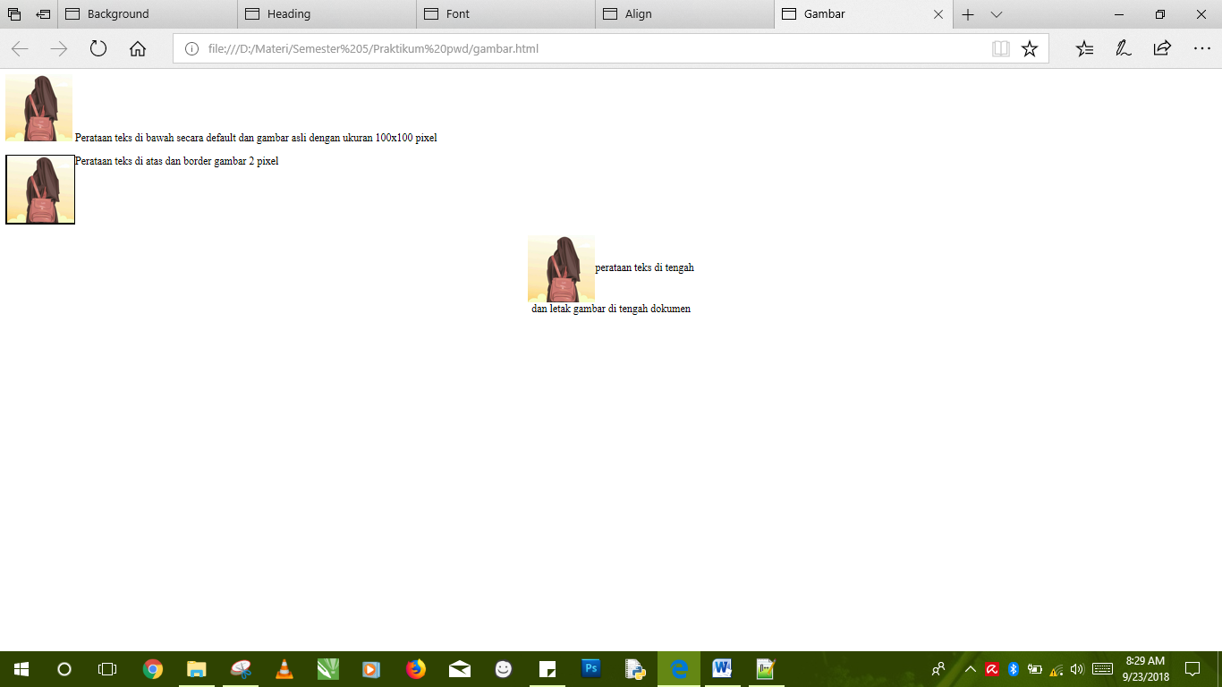

**PERCOBAAN 6**

1. 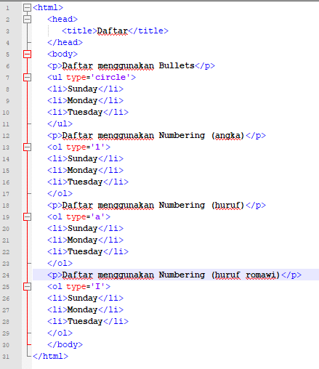
2. 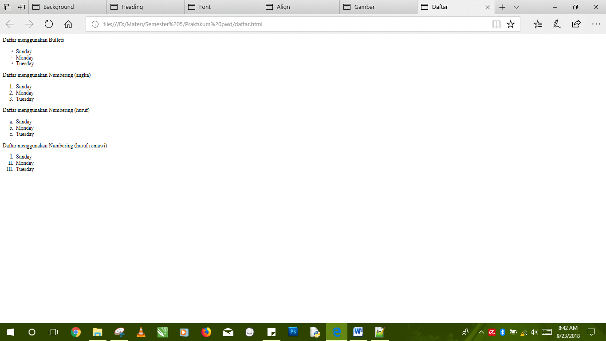
3. 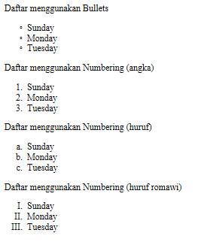

**PERCOBAAN 7**

1. 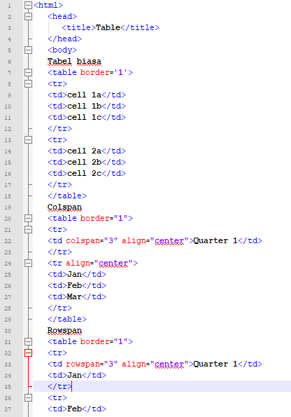

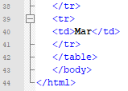

1. 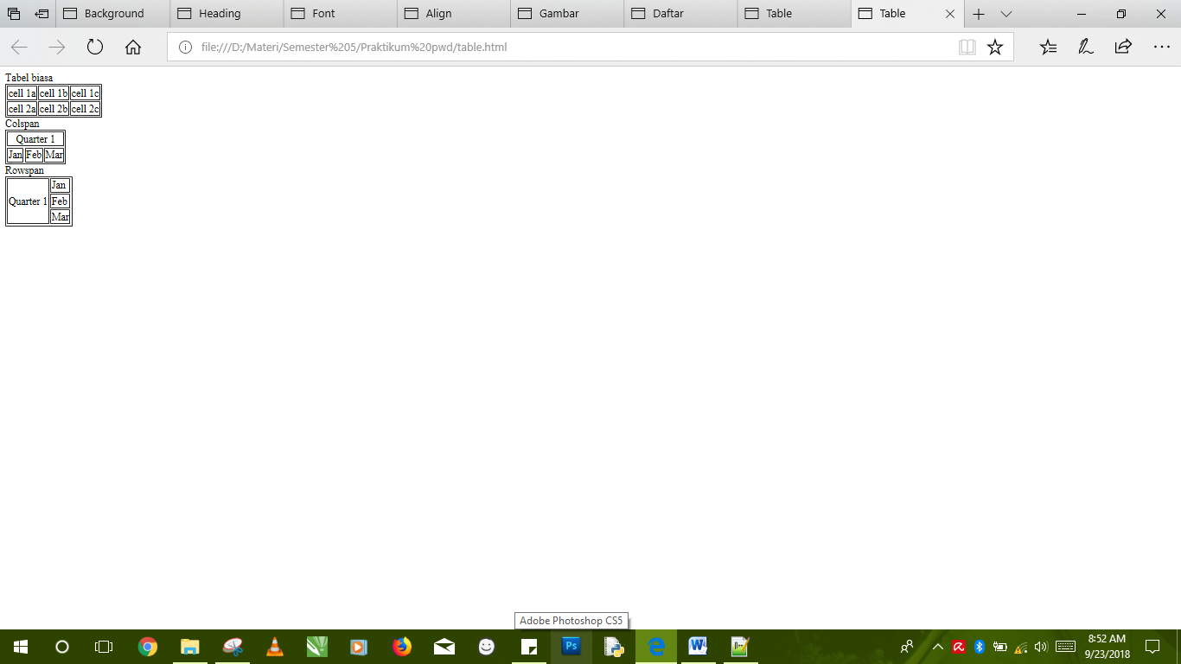
2. 